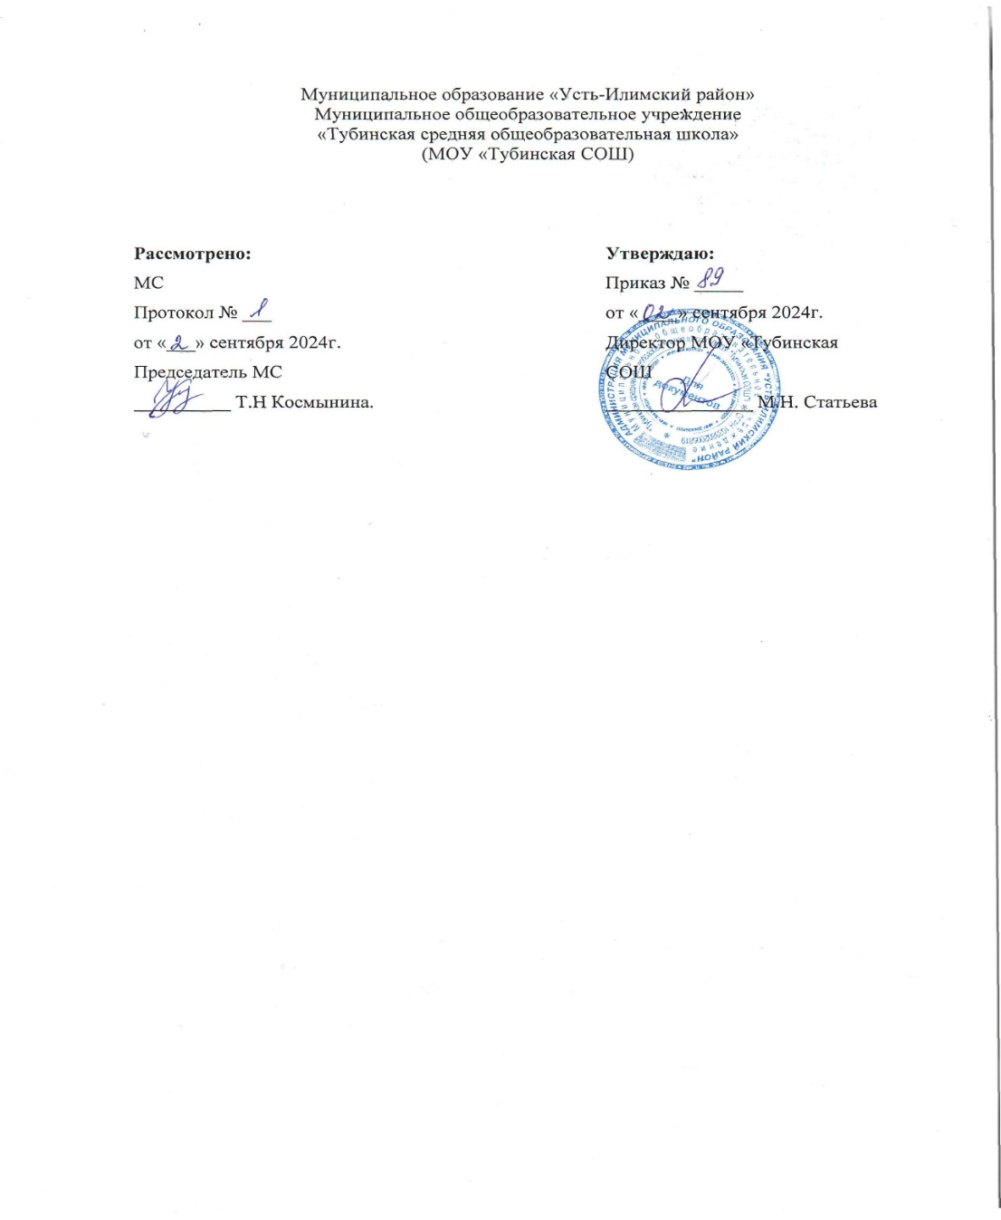

**Рабочая программа**

**внеурочной деятельности «Дефектологические занятия»**

**для обучающихся 5-9 класса**

**с умеренной умственной отсталостью (интеллектуальными нарушениями)**

**вариант 2.**

**на 2024-2025 уч. год**

Разработал (а):

Соломенникова Наталья Анатольевна

(Ф.И.О. учителя (составившего рабочую программу)

учитель -дефектолог,

*Должность, предмет*

соответствие занимаемой должности

*Категория*

2024 г.

**Пояснительная записка**

Рабочая программа составлена для обучающихся 5-9 класса с ограниченными возможностями здоровья, нуждающихся в помощи учителя-дефектолога, составлена на основе требований к результатам освоения ФАООП для детей с умеренной умственной отсталостью (интеллектуальными нарушениями) вариант 2.

Занятия проводятся по утвержденному расписанию, продолжительность одного занятия составляет 30-40 минут.

**Цель программы:** формирование у обучающихся с умственной отсталостью легкой степени представлений об окружающем мире, развитие элементарных математических представлений и графомоторных навыков. Развитие речи и всестороннее развитие сенсорных процессов.

**Задачи программы:**

-выбор оптимальных для развития ребёнка с умственной отсталостью легкой степени коррекционных методик, методов и приёмов обучения в соответствии с его особыми образовательными потребностями;

-организация и проведение коррекционно-развивающих занятий, необходимых для преодоления нарушений развития и трудностей обучения;

-системное воздействие на образовательно-познавательную деятельность ребёнка в динамике образовательного процесса, направленное на формирование предпосылок универсальных учебных действий и коррекцию отклонений в развитии;

-коррекция недостатков познавательной деятельности детей путем систематического и целенаправленного воспитания у них полноценного восприятия формы, конструкции, величины, цвета, особых свойств предметов, их положения в пространстве;

-стимулирование активности и вовлечение во все виды деятельности (познавательную, игровую, продуктивную);

-формирование способности эстетически воспринимать окружающий мир во всем многообразии свойств и признаков его объектов (цветов, вкусов, запахов, звуков, ритмов);

-обогащение словарного запаса детей на основе использования соответствующей терминологии;

-исправление недостатков моторики, совершенствование зрительно-двигательной координации;

-формирование математических представлений, навыков письма и чтения;

-формирование ценностного отношения к труду, понимание его роли в жизни человека и в обществе.

**Планируемые результаты**

**Предметные результаты**

анализировать, сравнивать и обобщать при помощи педагога;

-классифицировать предметы, числа понятия по заданному основанию;

- находить логические ошибки;

- запоминать и хранить в памяти несложные инструкции;

- переключиться с одного действия на другое

- слушать и понимать инструкцию к заданию;

- следовать предложенному плану и активно участвовать в деятельности;

- вступать и поддерживать коммуникацию;

**-** развивать      чувства доброжелательности, понимания и сопереживания чувствам других людей;

- обращаться за помощью и принимать помощь;

- адекватно реагируют на внешний контроль и оценку.

**Личностные результаты:**

- осознание себя как гражданина России; формирование чувства гордости за свою Родину;

- воспитание уважительного отношения к иному мнению, истории и культуре других народов;

- сформированность адекватных представлений о собственных возможностях, о насущно необходимом жизнеобеспечении;

- овладение начальными навыками адаптации в динамично изменяющемся и развивающемся мире;

- овладение социально-бытовыми навыками, используемыми в повседневной жизни;

- владение навыками коммуникации и принятыми нормами социального взаимодействия, в том числе владение вербальными и невербальными коммуникативными компетенциями, использование доступных информационных технологий для коммуникации;

- способность к осмыслению социального окружения, своего места в нем, принятие соответствующих возрасту ценностей и социальных ролей;

- принятие и освоение социальной роли обучающегося, проявление социально значимых мотивов учебной деятельности;

- сформированность навыков сотрудничества с взрослыми и сверстниками в разных социальных ситуациях;

- способность к осмыслению картины мира, ее временно-пространственной организации; формирование целостного, социально ориентированного взгляда на мир в его органичном единстве природной и социальной частей;

- воспитание эстетических потребностей, ценностей и чувств;

- развитие этических чувств, проявление доброжелательности, эмоционально-нравственной отзывчивости и взаимопомощи, проявление сопереживания к чувствам других людей;

- сформированность установки на безопасный, здоровый образ жизни, наличие мотивации к творческому труду, работе на результат, бережному отношению к материальным и духовным ценностям;

- проявление готовности к самостоятельной жизни.

**Контроль уровня обученности:**

1.Общая характеристика познавательной деятельности учащихся после каждого полугодия:

• задания на развитие аналитико-синтетической деятельности;

• задания на развитие внимания;

• задания на развитие пространственного восприятия и воображения;

• задания на развитие памяти;

• задания на развитие личностно-мотивационной сферы.

2.Сравнительный анализ развития познавательной деятельности каждое полугодие и в конце учебного года.

**Тематическое планирование**

**5 класс**

|  |  |  |  |  |
| --- | --- | --- | --- | --- |
| №  п/п. | Темы разделов | Кол-во  часов | Виды деятельности | ЭОР |
| 1-4 | Диагностика | 4 | диагностическая |  |
| 5-6 | Сенсомоторное развитие. | 2ч. | Игровая  Познавательная  Речевая | Мерсибо  http://www .mersibo .ru /  Педагогическая библиотека http://www.pedlib.ru/ |
| 7-8 | Свойства предметов. | 2ч. |
| 9-12 | Развитие связной речи. | 4ч. |
| 13-16 | Представления о явлениях окружающей действительности. | 4ч. |
| 17-24 | Зрительное восприятие | 8ч. |
| 25-34 | Слуховое внимание.  Звуковой анализ и синтез.  Слуховые ощущения. | 2ч.  4ч  4ч |
| 35-46 | Пространственно временные представления.  Пространственное представление. | 10ч.  2ч |
| 47-56 | Развитие навыков классификации.  Осязательные ощущения.  Зрительно-двигательная координация.  Мышление | 2ч.  2ч  4ч  2ч |
| 57-64 | Память.  Внимание. | 4ч  4ч |
| 65-68 | Обследование. | 4 ч. | Диагностическая |  |
|  | ИТОГО: | 68 ч. |  |  |

**6-7 классы**

|  |  |  |  |  |
| --- | --- | --- | --- | --- |
| №  п/п. | Темы разделов | Кол-во  часов | Виды деятельности | ЭОР |
| 1-4 | Диагностика | 4 | диагностическая |  |
| 5-6 | Совершенствование движений сенсомоторного развития. | 2 | Игровая  Познавательная  Речевая | Мерсибо  http://www .mersibo .ru /  Педагогическая библиотека http://www.pedlib.ru/ |
| 7-8 | Формирование обобщенных представлений о свойствах предметов. | 2 |
| 9-10 | Обобщение представлений об явлениях окружающей действительности. | 2 |
| 11-12 | Расширение и обогащение словаря, развитие связной речи. | 2 |
| 13-14 | Развитие зрительного восприятия. | 2 |
| 15-16 | Развитие слухового внимания и памяти. | 2 |
| 17-18 | Развитие пространственно - временных представлений. | 2 |
| 19-20 | Формирование и развитие навыков классификации. | 2 |
| 21-22 | Формирование и развитие фонетико-фонематических представлений звукового и слогового анализа и синтеза. | 2 |
| 23-24 | Развитие умения точно и правильно называть предметы. Развитие слуховых ощущений. | 2 |
| 25-26 | Развитие произвольного внимания. Развитие зрительных ощущений. | 2 |
| 27-28 | Развитие артикуляции, пространственных представлений (следует за, слева, справа, между, сверху, снизу).. | 2 |
| 29-30 | Развитие понятийного мышления, пространственных представлений (местоположение объектов в строке и столбце). | 2 |
| 31-32 | Развитие умений выполнять словесные поручения. Развитие слуховых ощущений. | 2 |
| 33-34 | Развитие объема внимания. Развитие осязательных ощущений. | 2 |
| 35-36 | Развитие непосредственной вербальной памяти. Развитие пространственных представлений (выше, ниже, левее, правее, на, под). | 2 |
| 37-38 | Память двигательная. Пространственные представления. Понятийное мышление. | 2 |
| 39-40 | Анализ образца. Память (непосредственная зрительная). Внимание (устойчивость). | 2 |
| 41-42 | Образное мышление. Зрительно двигательные координации. Память (зрительная). | 2 |
| 43-44 | Зрительная память. Пространственные представления. Понятийное мышление. | 2 |
| 45-46 | Пространственные представления. Словесных поручений. Зрительные ощущения. | 2 |
| 47-48 | Анализ образца. Слуховые ощущения. | 2 |
| 49-50 | Осязательные ощущения. Внимание (переключение). | 2 |
| 51-52 | Анализ образца. Зрительное восприятие формы. | 2 |
| 53-54 | Зрительное восприятие. Память (зрительная). | 2 |
| 55-56 | Зрительный анализ. Словесный синтез. Понятийное мышление. | 2 |
| 57-58 | Осязательные ощущения. Внимание. | 2 |
| 59-60 | Зрительный анализ. Внимание (переключение). Пространственные представления. | 2 |
| 61-62 | Мышление (анализ). Анализ образца. Зрительно-двигательные координации. | 2 |
| 63-64 | Пространственные представления. Анализ и синтез. Внимание (переключение и устойчивость). | 2 |
| 65-68 | Диагностика | 4 | диагностическая |  |

**8-9 классы**

|  |  |  |  |  |
| --- | --- | --- | --- | --- |
| №  п/п. | Темы разделов | Кол-во  часов | Виды деятельности | ЭОР |
| 1-4 | Диагностика | 4 | диагностическая |  |
| 5-17 | **Коррекция отдельных сторон психической деятельности** | **13** | Игровая  Познавательная  Речевая | Мерсибо  http://www .mersibo .ru /  Педагогическая библиотека http://www.pedlib.ru/ |
|  | -Развитие зрительного восприятия и узнавания; | 2 |
| - Развитие зрительной памяти и внимания; | 2 |
| - Формирование обобщенных представлений о свойствах предметов (цвет, форма, величина); | 2 |
| - Развитие пространственных представлений и ориентации; | 2 |
| - Развитие представлений о времени; | 2 |
| - Развитие слухового внимания и памяти; | 2 |
| - Развитие фонетико-фонематических представлений, формирование звукового анализа. | 1 |
| 18--29 | **Развитие основных мыслительных операций** | **12** |
|  | * Навыков соотнесенного анализа; * Навыков группировки и классификации (на базе овладения основными родовыми понятиями); * Умения работать по словесной и письменной инструкции, алгоритму; * Умения планировать деятельность, развитие комбинаторных способностей | 3  2  3  5 |
| 30-39 | **Развитие различных видов мышления** | **10** |
|  | Развитие наглядно-образного мышления;  Развитие словесно-логического мышления (умение видеть и устанавливать связи между предметами, явлениями и событиями). | 5  5 |
| 40-44. | **Коррекция нарушений в развитии эмоционально-личностной сферы (релаксационные упражнения для мимики лица, драматизация, чтение по ролям).** | **5** |
| 45-54 | **Развитие речи, овладение техникой речи.** | **10** |
| 55-64 | **Расширение представлений об окружающем мире и обогащение словаря.** | **10** |
| 65-68 | **Диагностика** | **4** |  |  |
|  | **Итого** | **68** |  |  |

Методическое обеспечение:

1. Бгажнокова И.М. Психология умственно отсталого школьника. - М.: Просвещение, 1987. - 96 с.
2. Володина В.С. Альбом по развитию речи. – М., 2008. – 95 с.
3. Забрамная С.Д. Психолого-педагогическая диагностика умственного развития детей. - М.: Просвещение: Владос, 1995. -112 с.
4. Исаев Д.Н. Умственная отсталость у детей и подростков. - СПб: Издательство «Дрофа», 2014. - 391 с.
5. Епифанцева Т.Б., Киселенко Т.Е., Могилева И.А. Настольная книга педагога – дефектолога. - Москва, 2013 г.
6. Мамайчук И И. Психологическая помощь детям с проблемами в развитии. С-Пб., 2006.
7. Худенко Е.П., Останина Е.К. Практическое пособие по развитию речи для детей с отклонениями в развитии. 1-2 часть. – М.: Издательство “Школа”, 2010 г.
8. Фопель К. Как научить детей сотрудничать? Психологические игры и упражнения. – М., 2003.

**Материально-техническое оборудование**

Компьютер и открытый доступ к сети интернет

1. Цветные счётные палочки.
2. Демонстративный материал «Кто, как устроен?».
3. Настольная игра « Подбери по цвету и форме».
4. Развивающая игра « Предметы и контуры».
5. Лото « Времена года».
6. Развивающая игра « Животные и птицы».
7. Многоразовая рабочая тетрадь « Подготовка руки к письму».
8. Демонстративный материал « Математика 6 – 7 лет».
9. «Азбука развития».
10. Развивающая игра « Изучаем своё тело».
11. Развивающая игра « Чудесная коробочка».
12. Развивающая игра « А у нас во дворе».
13. Развивающая игра « Чудо – коробочка».
14. Кубики - «Транспорт», « Посуда», « Животные».
15. Математическое домино.
16. «Геометрические тела».
17. Развивающая игра «Кубики для всех».
18. Домино « Мой садик».
19. Логическое домино «Ассоциации».
20. Мини игры « Контрасты».
21. Развивающая настольная игра « Половинки».
22. Развивающая настольная игра « Игрушки ».

25.Развивающая игра « Путаница».

26. Лото « Дары природы».

27.Развивающая игра « Весёлые фигуры».

28.Развивающий материал « Четвёртый лишний».

29.Подбери картинку « Предметы окружающего мира».

30Домино « Чувство».

31.Игра ассоциации « Чей малыш?», « Найди животное».

32.Развиваем память « Запоминайка ».

33.Развивающая игра шнуровка « Пуговица».